GAZİANTEP
ÜNİVERSİTESİ

MİMARLIK FAKÜLTESİ
2014 YILI
BİRİM FAALİYET RAPORU

Gaziantep 2015

SUNUŞ

Gaziantep Üniversitesi Mimarlık Fakültesi 31/11/2006 tarihinde kurulmuş olup;
- Mimarlık,
- İç Mimarlık,
- Şehir ve Bölge Planlama
- Endüstriyel Tasarım olmak üzere 4 Bölümü bulunmaktadır.

Mimarlık Fakültesinde eğitim dili İngilizce’dir. Bölümlerin daha rahat ve esnek gelişimleri için bölümler içinde alt anabilim dalları oluşturulmamıştır.
Mimarlık Fakültesi 5 yardımcı doçent, 4 öğretim görevlisi ve 8 part-time çalışan öğretim görevlisi ve 228 öğrenci ile eğitim öğretim programını sürdürmektedir.
.

Prof. Dr. Mustafa ÖZAKÇA
Dekan

I- GENEL BİLGİLER
_______________________________________________________________________

A. MİSYON VE VİZYON

Misyon
Mimarlık Fakültesinin misyonu; çevreye, topluma ve etik değerlere saygılı, bilgiyi ve teknolojiyi doğru kullanabilen, yaratıcı, girişimci ve lider özelliklere sahip çağdaş Mimarlar, Şehir ve Bölge Plancıları, Endüstri Ürünü Tasarımcıları yetiştirmektir.

Vizyon
Mimarlık Fakültesi temel dallarında çağdaş eğitim veren, başarılı öğrenciler yetiştiren, bilime her geçen gün yenilikler katan ve çeşitli araştırmalara katkı yapan bir Fakülte olmayı hedefler.

B. YETKİ, GÖREV VE SORUMLULUKLAR
Mimarlık Fakültesi Dekanının, Dekan olarak yetki ve sorumlulukları, 2547 sayılı Yükseköğretim Kanununun 16. maddesine göre, Harcama Yetkilisi olarak yetki ve sorumlulukları ise 5018 sayılı Kamu Mali Yönetimi ve Kontrol Kanununun 31. maddesine göre, kendisine tanınmıştır. Görevleri, söz konusu kanunlarda belirtilmiştir.

C. İDAREYE İLİŞKİN BİLGİLER

1- Fiziksel Yapı
Fakültemiz, Mühendislik Fakültesi İnşaat Mühendisliği’nin 2. Katında faaliyet göstermekte olup, henüz kendi hizmet binası bulunmamaktadır.
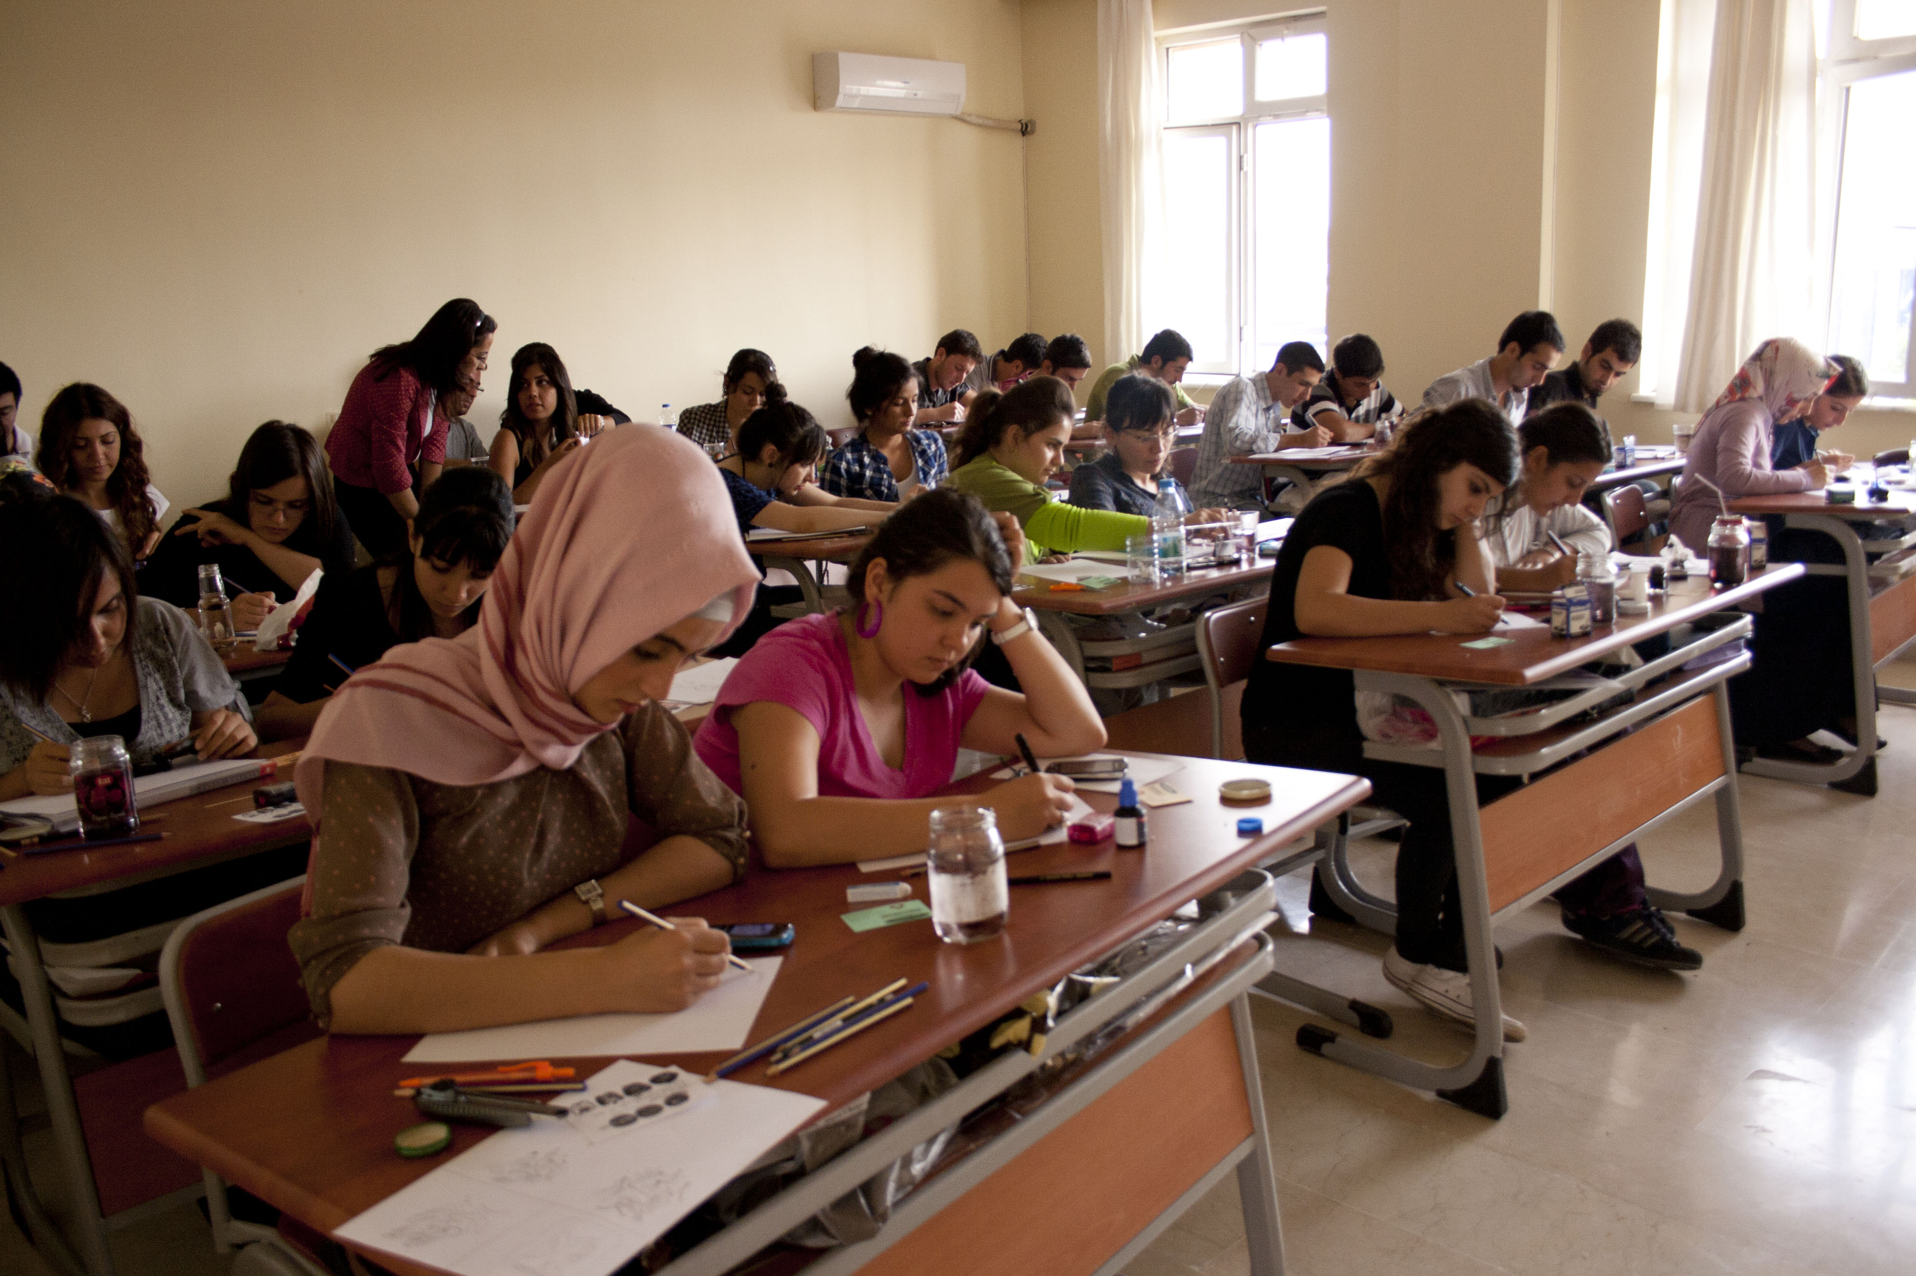
  - Eğitim Alanları, Derslikler ve Ofisler
Fakültemizde 1 adet normal derslik, 3 adet de stüdyo sınıf bulunmaktadır.
Tablo 6 . Eğitim Alanları Derslikler
Eğitim Alanı | Amfi (Adet) | Sınıf(Adet) | Bilgisayar Lab(Adet) | Stüdyo (Adet) | Toplam (Adet)
0–50 Kişilik |  | 1 |  |  | 1
51–75 Kişilik
76–100 Kişilik
101–150 Kişilik |  |  |  | 3 | 3
151–250 Kişilik
Toplam |  | 1 |  | 3 | 4

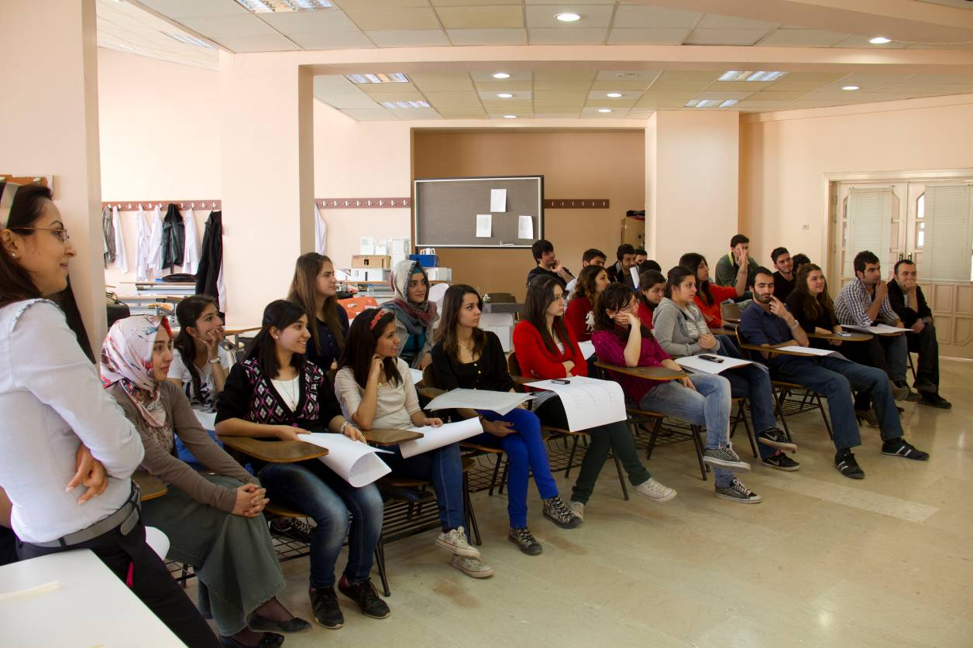
1.1.2. Ofis Alanları
Alt Birim | Ofis Sayısı | m² | Açıklamalar
Yönetim Ofisleri | 1 | 40 m2
Akademik Personel Ofisleri | 11 | 30x11=330 m2
İdari Personel Ofisleri | 3 | 3+30=90m2
Diğer | - | -
Toplam | 14 | 460 m2

2- ÖRGÜT YAPISI
Fakültemizin örgütsel yapılanması 2547 sayılı kanunda belirtilen biçimde olmaktadır.

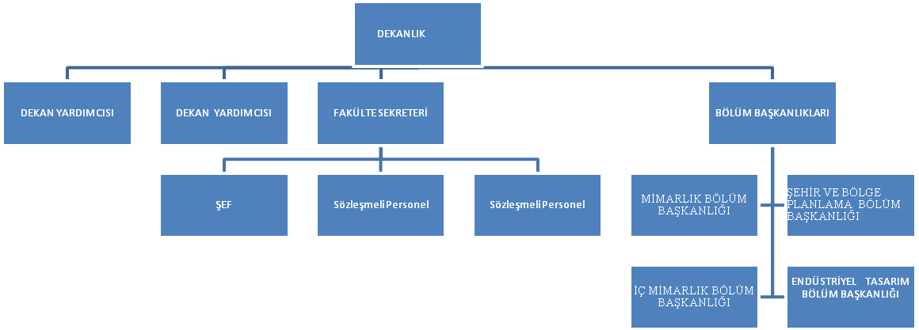

3.BİLGİ VE TEKNOLOJİK KAYNAKLAR
3.1- Yazılım ve Bilgisayarlar
3.1.1. Yazılım ve Bilgisayarlar
Cinsi | İdari Amaçlı  (Adet) | Eğitim Amaçlı (Öğrencilerin Kullanımına açık bilgisayar sayısı) (Adet) | Araştırma Amaçlı (Adet) | Toplam
Yazılım | - | 1 | - | 1
Masa Üstü Bilgisayar | 13 | - | - | 13
Taşınabilir Bilgisayar | 5 | - | - | 5

3.3- Diğer Bilgi ve Teknolojik Kaynaklar
Tablo 19. Diğer Bilgi ve Teknolojik Kaynaklar
Cinsi | İdari Amaçlı (Adet) | Eğitim Amaçlı (Adet) | Araştırma Amaçlı (Adet) | Toplam
Projeksiyon | - | 3 | - | 3
Slâyt Makinesi | - | - | - | -
Tepegöz | - | 1 | - | 1
Episkop | - | - | - | -
Barkot Okuyucu | - | - | - | -
Baskı Makinesi | - | - | - | -
Fotokopi Makinesi | 1 | 1 | - | 2
Faks | 1 | - | - | 1
Fotoğraf Makinesi | - | 1 | - | 1
Kameralar | - | - | - | -
Televizyonlar | - | 1 | - | 1
Tarayıcılar | 1 | - | - | 1
Müzik Setleri | - | - | - | -
Mikroskoplar | - | - | - | -
DVD ler | - | - | - | -
Diğer | - | - | - | -
3.4- Tesis, Makine ve Cihazlar

Tablo 20. Tesis, Makine ve Cihazlar Listesi *
Hesap Kodu | I. Düzey Kodu | II.Düzey Kodu | DAYANIKLI TAŞINIRLAR | Ölçü  Birimi | 2014 ‘de alınan | Toplam Miktar
253 | 253.02.02.99 | 253.02.02 | İnşaat Makineleri ve Aletleri | Adet | -- | 15
253 | 253.02.02.02.07 | 253.02.02 | Merdivenler | Adet | -- | 1
253 | 253.03.01.01.02 | 253.03.01 | Zemin Süpürme Makineleri | Adet | -- | 1
253 | 253.03.04 | 253.03.02 | BUZDOLAPLARI | Adet | -- | 1
253 | 253.03.02.02.02 | 253.03.02 | Ocaklar | Adet | -- | 1
253 | 253.03.02.07.02 | 253.03.02 | Çay Makineleri | Adet | -- | 3
253 | 253.03.04.03.02 | 253.03.04 | Gönyeler | Adet | -- | 8
253 | 253.03.06.03.18.01 | 253.03.06 | Su Saflaştırma Cihazları | Adet | -- | 1
255 | 255.02.01.01.01.01 | 255.02.01 | Bilgisayar Kasaları | Adet | 2 | 13
255 | 255.02.01.01.02 | 255.02.01 | Dizüstü Bilgisayarlar | Adet | -- | 3
255 | 255.02.02.01.03 | 255.02.02 | Lazer Yazıcılar | Adet | -- | 5
255 | 255.02.02.02.02 | 255.02.02 | Masaüstü Tarayıcılar | Adet | -- | 1
255 | 255.02.03.01 | 255.02.03 | Fotokopi Makineleri | Adet | -- | 1
255 | 255.02.04.01.01 | 255.02.04 | Sabit Telefonlar | Adet | 3 | 9
255 | 255.02.04.01.02 | 255.02.04 | Telsiz Telefonlar | Adet | - | 3
255 | 255.02.04.02 | 255.02.04 | Faks Cihazları | Adet | - | 1
255 | 255.02.04.03.01 | 255.02.04 | Modemler (Erişim Cihazları) | Adet | -- | 1
255 | 255.02.05.01.01.01 | 255.02.05 | PROJEKTÖRLER | Adet | -- | 3
255 | 255.02.05.01.02 | 255.02.05 | Tepegözler (Slayt Cihazları) | Adet | -- | 1
255 | 255.02.05.01.07 | 255.02.05 | Projeksiyon Perdeleri | Adet | -- | 3
255 | 255.02.05.02.02 | 255.02.05 | Televizyonlar | Adet | -- | 1
255 | 255.02.99.01.01 | 255.02.99 | Hesap Makineleri | Adet | -- | 1
255 | 255.02.99.02.05.01 | 255.02.99 | KLİMALAR | Adet | 3 | 14
255 | 255.03.01.01.01 | 255.03.01 | Dosya Dolapları | Adet | -- | 8
255 | 255.03.01.01.06 | 255.03.01 | Kartoteks Dolapları | Adet | -- | 2
255 | 255.03.01.02.02 | 255.03.01 | Toplantı Masaları | Adet | -- | 1
255 | 255.03.01.02.03 | 255.03.01 | Çalışma Masaları | Adet | -- | 20
255 | 255.03.01.02.05 | 255.03.01 | Orta Masaları | Adet | -- | 1
255 | 255.03.01.02.07 | 255.03.01 | Çizim Masaları | Adet | 60 | 122
255 | 255.03.01.03.01 | 255.03.01 | Çalışma Koltukları | Adet | -- | 25
255 | 255.03.01.03.02 | 255.03.01 | Misafir Koltukları | Adet | -- | 2
255 | 255.03.01.03.03 | 255.03.01 | Bekleme Koltukları | Adet | -- | 4
255 | 255.03.01.04.01 | 255.03.01 | Klasik Tip Sandalyeler | Adet | -- | 1
255 | 255.03.01.05.01 | 255.03.01 | Metal Tabureler | Adet | 60 | 140
255 | 255.03.01.07.01 | 255.03.01 | SEHPALAR | Adet | -- | 4
255 | 255.03.01.09 | 255.03.01 | Panolar | Adet | -- | 2

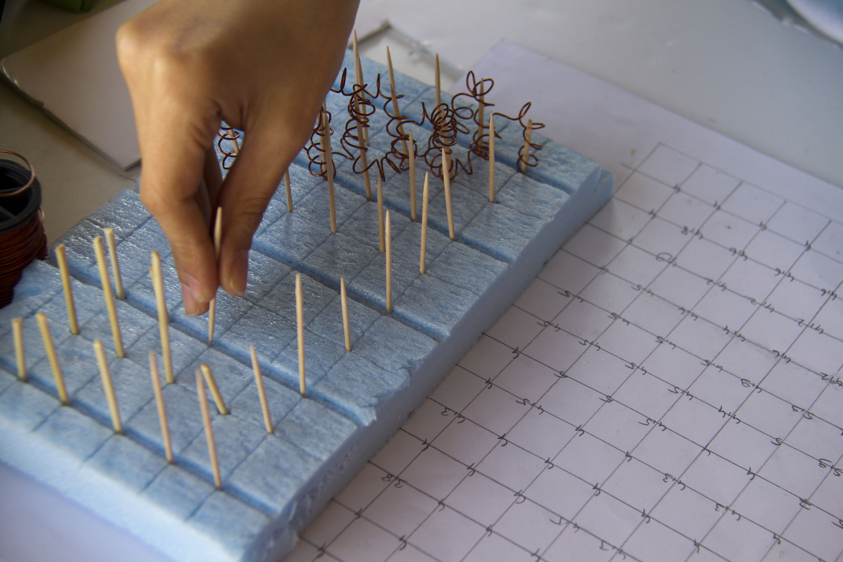

4- İNSAN KAYNAKLARI
4.1- Akademik Personel
4.1.1. Akademik Personel
Unvan | Kadroların Doluluk Oranına Göre |  |  | Kadroların İstihdam Şekline Göre
 | Dolu | Boş | Toplam | Tam Zamanlı | Yarı Zamanlı
Profesör | - | - | - | X | -
Doçent | - | - | - | X | -
Yrd. Doçent | 5 | - | - | X | -
Öğretim Görevlisi | 4 | - | - | X | -
Okutman | - | - | - | X | -
Uzman | - | - | - | X | -
Çevirici | - | - | - | X | -
Eğitim- Öğretim Planlamacısı | - | - | - | X | -
Araştırma Görevlisi | 2 | - | - | X | -
Toplam | 12

4.2- Yabancı Uyruklu Akademik Personel
Tablo 22. Yabancı Uyruklu Öğretim Elemanları
Unvan | Geldiği Ülke | Çalıştığı Bölüm | Kişi Sayısı
Profesör
Doçent
Yrd. Doçent | Suriye | Mimarlık Bölümü | 1 Kişi
Öğretim Görevlisi | Hollanda | Endüstri Ürünleri Tasarımı Bölümü | 1 Kişi
Okutman
Uzman
Çevirici
Eğitim-Öğretim Planlamacısı
Araştırma Görevlisi
Toplam |  |  | 2 Kişi

4.4- Diğer Ünviversitelerden Üniversitemizde Görevlendirilen Akademik Personel

Tablo 24. Diğer Üniversitelerden Üniversitemizde Görevlendirilen Akademik Personel
Unvan | Çalıştığı Bölüm | Geldiği Üniversite | Kişi Sayısı
Profesör
Doçent | Mimarlık Fakültesi | Yıldız Teknik Üniversitesi  Mimar Sinan Güzel Sanatlar Üniv. | 2
Yrd. Doçent
Öğretim Görevlisi
Okutman
Uzman
Çevirici
Eğitim Öğretim Planlamacısı
Araştırma Görevlisi
Toplam |  |  | 2

4.5- Akademik Personelin Yaş İtibariyle Dağılımı
4.5.1. Akademik Personelin Yaş İtibariyle Dağılımı
 | 23 yaş ve altı | 23–30 yaş | 31–35 yaş | 36–40 yaş | 41–50 yaş | 51 yaş üzeri
Kişi Sayısı |  | 3 | 5 | 1 | 1 | 1

4.7- Yönetici Personel Sayısı
Tablo27. Yönetici Personel Sayısı
Yönetici Kadrosu | Dolu |  |  | Boş | Genel Toplam | Doluluk Oranı (%)
 | Kadın | Erkek | Toplam
Rektör
Rektör Yardumcısı
Genel Sekreter
Dekan |  | X | 1 |  | 1 | %100
Enstitü Müdürü
Yüksekokul Müdürü
Genel Direktör
Genel Direktör Yardımcısı
Daire Başkanı
Hukuk Müşaviri
Fakülte Sekreteri
Enstitü Sekreteri
Şübe Müdürü
Hastane Müdür Yardımcısı
Yurt Müdür Yardımcısı
Şef | X |  | 1 | 1 |  | %100
Toplam

4.6- İdari Personel
4.6.1. İdari Personel (Kadroların Doluluk Oranına Göre)
 | Dolu | Boş | Toplam
Genel İdari Hizmetler Sınıfı | 1 | - | 1
Sağlık Hizmetleri Sınıfı | - | - | -
Teknik Hizmetler Sınıfı | - | - | -
Eğitim ve Öğretim Hizmetleri Sınıfı | - | - | -
Avukatlık Hizmetleri Sınıfı | - | - | -
Din Hizmetleri Sınıfı | - | - | -
Yardımcı Hizmetli Sınıfı | - | - | -
Toplam | 1 | - | 1

4.7- İdari Personelin Eğitim Durumu
4.7.1. İdari Personelin Eğitim Durumu
 | İlköğretim | Lise | Ön Lisans | Lisans | Y.L. ve Dokt.
Kişi Sayısı |  |  | - | 1
Yüzde |  |  | - | %100

4.8- İdari Personelin Hizmet Süreleri
4.8.1. İdari Personelin Hizmet Süresine Göre Dağılımı
 | 1-3 yıl | 4-6 yıl | 7-10 yıl | 11-15 yıl | 16-20 yıl | 21 yıl üzeri
Kişi Sayısı | - | - |  |  | 1 | -
Yüzde | - | - |  |  | %100 | -

4.9 - İdari Personelin Yaş İtibariyle Dağılımı
4.9.1. İdari Personelin Yaş İtibariyle Dağılımı
 | 23 yaş ve altı | 23-30 yaş | 31-35 yaş | 36-40 yaş | 41-50 yaş | 51 yaş üzeri
Kişi Sayısı | - | - | - | 1 | - | -
Yüzde | - | - | - | %100 | - | -

5.SUNULAN HİZMETLER
FAKÜLTEMİZDE ÇİFT ANADAL PROGRAMI

Fakültemizde 2011-2012 eğitim öğretim yılından itibaren çift anadal programına öğrenci başvuruları kabul edilmeye başlanmıştır. Çift anadal programının amacı, anadal lisans programlarını üstün başarıyla yürüten öğrencilerimizin aynı zamanda ikinci bir dalda lisans diploması almak üzere öğrenim görmelerini sağlamaktır

FARABİ DEĞİŞİM PROGRAMI

FARABİ Programın temel amacı Ülkemizdeki Yükseköğretim Kurumları arasında öğrenci ve öğretim üyesi hareketliliğini sağlamaktır. Böylece çeşitli bilgi ve becerilerin farklı akademik ortamlarda paylaşılarak zenginleşeceği düşünülmektedir. Fakültemizde FARABİ Değişim Programı ile hareketliliğe katılan öğrencilerimiz bilgilendirilmekte ve desteklenmektedir.

ERASMUS DEĞİŞİM PROGRAMI

ERASMUS Programın temel amacı Avrupa üniversiteleri arasındaki işbirliğini teşvik ederek,
öğrencilerin ve eğitimcilerin Avrupa'da karşılıklı değişimini sağlamaktır. Fakültemiz Mimarlık Bölümünden 4 öğrenci ERASMUS programından faydalanmıştır.

5.1.Eğitim Hizmetleri
Tablo32. Öğrenci Sayıları
Birimin Adı | I. Öğretim |  |  | II. Öğretim |  |  | Toplam |  | Genel Toplam
 | E. | K. | Top. | E. | K. | Top. | E. | K.
Mimarlık Bölümü | 83 | 85 | 168 |  |  |  | 83 | 85 | 168

Tablo33. Yabancı Dil Eğitimi Gören Hazırlık Sınıfı Öğrenci Sayıları
Birimin Adı | I. Öğretim |  |  | II. Öğretim |  |  | I. ve II. Öğretim Toplamı(a)
 | E. | K. | Top. | E. | K. | Top. | Sayı
Mimarlık Bölümü | 27 | 33 | 60 |  |  |  | 60

Tablo 45. Kısmi Zamanlı Çalışan Öğrenci Sayıları ve Çalıştığı Bölüm
Çalıştığı Birim/Bölüm | Sayısı
Mimarlık Bölümü | 3 Öğrenci

6- YÖNETIM VE İÇ KONTROL SİSTEMİ
(Mali Yönetim ve Harcama Öncesi Kontrol Sistemi)
Üniversitemizde iç kontrol sistemi oluşturulmuş ve Fakültemizde de bu konuda çalışmalar devam etmektedir.
II- AMAÇ ve HEDEFLER

A. Birim Amaç ve Hedefleri
Stratejik Amaçlar | Stratejik Hedefler
Stratejik Amaç-1 Şehir ve Bölge Planlama Bölümünde lisans düzeyinde eğitim-öğretime başlanılması. | Hedef-1 Öğretim Üyesi temini,
 | Hedef-2 Bölümlerin sürekli gelişimi için öğretim üyesi yetiştirilmesi,
 | Hedef-3 Söz konusu bölümler için fiziki altyapının planlanması ve oluşturulması,
Stratejik Amaç-2 İç Mimarlık ve Endüstriyel Ürünleri Tasarımı bölümleri için akademik altyapının oluşturulması. | Hedef-1 Bu birimler için Öğretim Üyesi Yetiştirme (ÖYP) programı çerçevesinde öğretim üyesi yetiştirmek,
 | Hedef-2 Ülkemizde bu konuda yeterli doktora programı olmadığı için yurtdışı bursları temin edilerek sürecin hızlandırılması,
Stratejik Amaç-3 Bölgemizde ve ilimizde bulunan kamu, sivil toplum ve ticari kuruluşların mimarlık alanı ile ilgili ihtiyaç duydukları ar-ge, danışmanlık ve benzeri hizmetleri vermek. | Hedef-1 Öğretim Üyesi sayısını arttırmak,
 | Hedef-2 Kamu Kurumları ve Sivil Toplum Kuruluşları ile işbirlikleri oluşturmak.

III- FAALİYETLERE İLİŞKİN BİLGİ VE DEĞERLENDİRMELER
______________________________________________________________________

A- MALI BILGILER

1- Bütçe Uygulama Sonuçları
KOD | GİDER TÜRLERİ | BÜTÇE BAŞLANGIÇ ÖDENEĞİ | EKLENEN(+) | DÜŞÜLEN(-) | YILSONU ÖDENEĞİ | HARCAMA | HARCAMA  (% si)
01 | Personel Giderleri | 622.500 | -- | -- | -- | 408.301
02 | Sos. Güv. Kur. D.Prim Gideri | 97.800 | -- | -- | -- | 70.506
03 | Mal ve Hizmet Alım Gid. | 29.250 | -- | -- | -- | 10.664
05 | Cari Transferler | -- | -- | -- | -- | --
06 | Sermaye Giderleri | -- | -- | -- | -- | --
 | GENEL TOPLAM | 749.550 |  |  |  | 489.471

3- Mali Denetim Sonuçları
Birimimizdeki tüm harcamalar ilgili mevzuatlara uygun olarak yapılmıştır.

IV- KURUMSAL KABİLİYET ve KAPASİTENİN DEĞERLENDİRİLMESİ
- Üstünlükler
- Fakültemiz Güneydoğu Anadolu Bölgesindeki tek mimarlık fakültesidir. Bölgede İhtiyaç duyulan yetkin mimar, iç mimar, şehir planlamacı ve endüstriyel ürün tasarımcıları fakültemizde yetiştirerek kalifiye eleman açığını kapatmaya adaydır.

- Bölgemizin geniş bir sanayisinin bulunması ve sanayicilerin rekabet gücünün artması amacıyla inovasyona, ar-ge’ye daha fazla önem vermeye başlaması. Fakültemiz bünyesinde yer alacak olan Endüstri Ürünleri Tasarımı Bölümü kalifiye eleman açığını kapatmaya adaydır.
Fakültemizde yapılacak akademik çalışmalarla, yok olamaya yüz tutmuş mimari ve kültürel değerler tekrar topluma kazandırılması ve bu değerlerin ülkemize ve dünyaya tanıtılması sağlanacaktır.

B- Zayıflıklar
- Ülkemizde mimarlık alanında ve özellikle endüstriyel tasarım alanında yetişmiş doktoralı eleman sayısı çok azdır. Buna ilaveten, popüler bir meslek olduğu ve büyük laboratuarlar gerektirmediği için mimarlık bölümleri özel üniversitelerin hemen hemen tamamında kurulmuş ve mevcut öğretim üyeleri özel üniversitelere transfer olmuşlardır.
- Fakültemizin eğitim dilinin İngilizce olarak kararlaştırılması da öğretim üyesi temininde karşılaşılan diğer bir zorluktur.

İÇ KONTROL GÜVENCE BEYANI
Harcama yetkilisi olarak yetkim dahilinde;
Bu raporda yer alan bilgilerin güvenilir, tam ve doğru olduğunu beyan ederim.
Bu raporda açıklanan faaliyetler için idare bütçesinden harcama birimimize tahsis edilmiş kaynakların etkili, ekonomik ve verimli bir şekilde kullanıldığını, görev ve yetki alanım çerçevesinde iç kontrol sisteminin idari ve mali kararlar ile bunlara ilişkin işlemlerin yasallık ve düzenliliği hususunda yeterli güvenceyi sağladığını ve harcama birimimizde süreç kontrolünün etkin olarak uygulandığını bildiririm.
Bu güvence, harcama yetkilisi olarak sahip olduğum bilgi ve değerlendirmeler, iç kontroller, iç denetçi raporları ile Sayıştay raporları gibi bilgim dahilindeki hususlara dayanmaktadır.
Burada raporlanmayan, idarenin menfaatlerine zarar veren herhangi bir husus hakkında bilgim olmadığını beyan ederim. Gaziantep,15/01/2015

Prof.Dr. Mustafa ÖZAKÇA
Dekan

